Субъективная сторона поджога
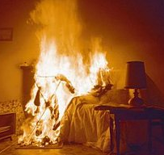
- косвенный умысел
- недисциплинированность
- забывчивость
- невнимательность
- неосторожность
- халатность

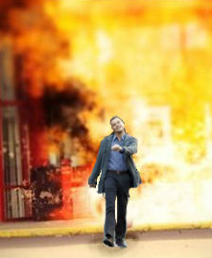
- из мести
- на почве личных неприязненных отношений
- ревности
- зависти
- из хулиганских побуждений
- создание благоприятных условий для совершения иных преступлений: краж или хищений
- с целью угрозы и других форм психологического воздействия на конкурентов по бизнесу и иных лиц
- для ослабления государства: диверсия
- в ходе массовых беспорядков, с целью нарушения общественной безопасности либо воздействия на принятие решений органами власти

